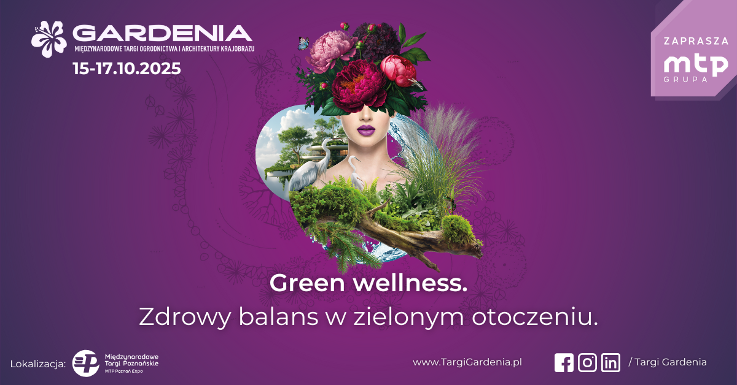

Targi Gardenia 2025: Największe święto ogrodnictwa w Polsce już tej jesieni!
Przed nami XIX edycja Międzynarodowych Targów Ogrodnictwa i Architektury Krajobrazu GARDENIA 2025, która odbędzie się w dniach 15-17 października na Międzynarodowych Targach Poznańskich. Już teraz warto zapisać tę datę w kalendarzu!
Będzie to kolejna odsłona doskonale znanego w branży wydarzenia, które tym razem skupi się na poszerzaniu fachowej wiedzy oraz prezentacji nowinek branżowych, szczególnie tych wpisanych
w trend inspirowania do rozwiązań przyjaznych środowisku. To jedno z najważniejszych wydarzeń branżowych w Polsce i Europie, które co roku przyciąga pasjonatów roślin, ekspertów oraz przedsiębiorców z sektora ogrodniczego. Gardenia będzie kontynuowana w terminie jesiennym
tj. 15-17 października w pawilonach 7, 7A, 8 i 8A na Międzynarodowych Targach Poznańskich.

Nowości i atrakcje Gardenii 2025
Organizatorzy przygotowali wiele nowości, które uczynią tegoroczną edycję wyjątkową. Wśród nich na szczególną uwagę zasługuje Speaker’s Corner, a także Strefa Nowości.
Speaker's Corner to strefa prelekcji i szkoleń.
W tej przestrzeni odbędą się specjalistyczne szkolenia dotyczące sprzedaży i marketingu w branży ogrodniczej. Każdy dzień będzie poświęcony innej tematyce, a eksperci podzielą się wiedzą, jak skutecznie rozwijać biznes ogrodniczy. Kulminacyjnym wydarzeniem w tej strefie będzie prowadzone przez Polskie Stowarzyszenie Centrów Ogrodniczych szkolenie sprzedażowo-marketingowe. Speaker’s Corner to przestrzeń, w której praktyka spotyka się z teorią, a uczestnicy wychodzą nie tylko z nową wiedzą, ale także z realnymi pomysłami na rozwój swojego biznesu.

Strefa Nowości – Odkryj najbardziej ekscytujące roślinne premiery!
Tegoroczna Strefa Nowości na Targach Gardenia 2025 to absolutny must-see dla wszystkich pasjonatów roślin i trendów w ogrodnictwie! To wyjątkowa przestrzeń, w której zwiedzający będą mieli okazję zobaczyć 10 nowości roślinnych, które nigdy wcześniej nie były prezentowane w Polsce. Strefa będzie swoistą „premierą botaniczną” – miejscem, gdzie profesjonaliści, pasjonaci i kupcy będą mogli odkryć najświeższe trendy roślinne, które w nadchodzących latach mogą zdominować ogrody, parki
i przestrzenie zielone. Strefa nowości to nie tylko unikalne odmiany, które mogą zrewolucjonizować ogrodnictwo ale to również dostęp do roślin pochodzących z czołowych europejskich hodowli, które mogą przyczynić się do nowych możliwości aranżacji ogrodów i terenów miejskich. Jeśli chcesz być na bieżąco z najgorętszymi trendami ogrodniczymi już teraz zaplanuj wizytę na Targach Gardenia i zanurz się w świat roślinnych innowacji.

W programie wydarzeń
Miejska Sztuka Ogrodowa – Forum dla ekspertów zieleni miejskiej.
Podczas Targów Gardenia 2025 odbędzie się 19. edycja Forum "Miejska Sztuka Ogrodowa", organizowanego przez magazyn Zieleń Miejska (ABRYS) i Targi Gardenia. Jest to jedno
z najważniejszych spotkań dedykowanych zarządcom zieleni, urbanistom, architektom krajobrazu oraz aktywistom miejskim, którzy zajmują się projektowaniem i utrzymaniem roślinności w przestrzeni publicznej. Forum "Miejska Sztuka Ogrodowa" to miejsce, gdzie wiedza spotyka się z pasją do zieleni miejskiej. Jeśli interesujesz się architekturą krajobrazu, ekologią i przyszłością zieleni w miastach, to wydarzenie jest obowiązkowym punktem programu Gardenii 2025!
Mistrzostwa Florystów Polskich "BARWY WOLNOŚCI" – wyjątkowy pokaz kreatywności i sztuki kwiatowej!
Podczas Targów Gardenia 2025 odbędzie się jedno z najbardziej prestiżowych wydarzeń w branży florystycznej – Mistrzostwa Florystów Polskich "Barwy Wolności". Organizowane we współpracy ze Stowarzyszeniem Florystów Polskich, mistrzostwa te będą pełne artystycznych wyzwań, rywalizacji na najwyższym poziomie oraz niezapomnianych kompozycji kwiatowych. Jedyny taki konkurs florystyczny w Polsce – uczestnicy zmierzą się w trzech dniach rywalizacji, prezentując swoje umiejętności
w tworzeniu zachwycających aranżacji kwiatowych. Temat przewodni: "Barwy Wolności" – motyw mistrzostw podkreśla znaczenie swobody twórczej i różnorodności kompozycji, inspirując uczestników do interpretacji tematu na swój unikalny sposób. Rywalizacja najlepszych florystów – konkurs przyciąga zarówno polskich, jak i zagranicznych ekspertów, którzy prezentują innowacyjne techniki i unikalne podejście do sztuki florystycznej.
Ogród Pokazowy pod hasłem „Iluzja w ogrodzie”– inspiracja dla każdego miłośnika zieleni!
Ogród Pokazowy organizowany przez Ogólnopolskie Stowarzyszenie Twórców Ogrodów to jedna
z najbardziej widowiskowych atrakcji Targów Gardenia 2025. To przestrzeń, w której sztuka ogrodowa spotyka się z nowoczesnym projektowaniem i ekologicznymi rozwiązaniami. Zwiedzający będą mieli okazję zobaczyć najnowsze trendy w aranżacji zieleni, odkryć innowacyjne technologie stosowane
w ogrodach oraz podziwiać wyjątkowe kompozycje stworzone przez ekspertów. Ogród Pokazowy to nie tylko prezentacja najnowszych trendów ale również inspiracja dla własnych projektów niezależnie od tego czy posiadasz ogród, balkon czy taras.
Certyfikowane szkolenie Federacji Arborystów Polskich – profesjonalna edukacja dla branży ogrodniczej
Podczas Targów Gardenia 2025 odbędzie się Certyfikowane Szkolenie Federacji Arborystów Polskich, które stanowi doskonałą okazję do podniesienia kwalifikacji w branży ogrodniczej. To wydarzenie skierowane jest do profesjonalistów, którzy chcą zdobyć praktyczną wiedzę i oficjalne potwierdzenie swoich umiejętności.

Scena florystyczna – bogaty program przez trzy dni
Florystyka to niezwykle dynamiczna i inspirująca dziedzina, a Scena Florystyczna na Targach Gardenia 2025 stanie się miejscem, gdzie sztuka kwiatowa będzie celebrowana w najpiękniejszy sposób. Uczestnicy będą mieli okazję zanurzyć się w świecie kolorów, kompozycji i technik florystycznych, podziwiając pokazy, biorąc udział w warsztatach i zdobywając cenną wiedzę od mistrzów tej sztuki. Na scenie florystycznej planowane są pokazy florystyczne prowadzone przez najlepszych mistrzów florystyki, którzy zaprezentują swoje umiejętności w widowiskowych pokazach, podczas których stworzą wyjątkowe aranżacje kwiatowe. Dodatkowo organizatorzy przygotowują warsztaty oraz szkolenia i prelekcje, które zostaną poprowadzone prze ekspertów branży dając możliwość na zdobycie cennej wiedzy, która będzie możliwa do wykorzystania w biznesie, jak i w pracy twórczej.

Międzynarodowy wymiar Targów Gardenia 2025 – globalne możliwości biznesowe
Gardenia 2025 to nie tylko największe targi ogrodnicze w Polsce, ale także ważne wydarzenie
o międzynarodowym charakterze, które przyciąga przedstawicieli branży z całego świata. Organizatorzy kładą w tym roku szczególny nacisk na zagranicznych zwiedzających, wśród których znajdą się dyrektorzy sprzedaży, kupcy, dyrektorzy ds. zakupów oraz prezesi centrów ogrodniczych, sieci handlowych, hurtowni i szkółek roślinnych. Goście będą pochodzić głównie z Francji, Włoch, Litwy, Łotwy, Czech, Słowenii, Słowacji, Rumuni, Albanii, Bułgarii, Chorwacji, Czarnogóry oraz Wielkiej Brytanii. Na targach również zagoszczą kupcy z Chin zainteresowani bezpośrednim kupnem materiału roślinnego z Polski.
Program Hosted Buyers – strategiczne spotkania biznesowe.
Jednym z kluczowych elementów międzynarodowego wymiaru Gardenii 2025 jest program Hosted Buyers, który został zaprojektowany tak, aby ułatwić bezpośrednie spotkania między wystawcami
a kluczowymi kupcami z zagranicy. Program Hosted Buyers to unikalna okazja do nawiązania wartościowych kontaktów biznesowych i zwiększenia międzynarodowej obecności na rynku ogrodniczym. Jeśli chcesz, aby Twoja firma rozwijała się na skalę europejską i światową, udział w tym programie to klucz do sukcesu!

Gardenia i POLECO – zieleń i ekologia ramię w rami
Targi POLECO 14-16 października – najważniejsze wydarzenie dla branży ochrony środowiska
i gospodarki komunalnej.
POLECO to największe i najważniejsze targi w Polsce poświęcone zagadnieniom związanym z ochroną środowiska, gospodarką komunalną i zrównoważonym rozwojem. To miejsce, gdzie eksperci, przedstawiciele instytucji legislacyjnych, samorządów oraz biznesu spotykają się, aby wymieniać doświadczenia i zaprezentować innowacyjne rozwiązania dla lepszego zarządzania przestrzenią miejską oraz ekologią. POLECO gromadzi przedstawicieli instytucji publicznych, przedsiębiorców oraz ekspertów, którzy mają realny wpływ na kształtowanie polityki ekologicznej w Polsce i Europie. Na targach można zobaczyć najnowsze technologie związane z gospodarką odpadami, odnawialnymi źródłami energii i ekologiczną infrastrukturą, a także uczestniczyć w bogatym programie debat, prelekcji i paneli dyskusyjnych dotyczących kluczowych wyzwań środowiskowych.

